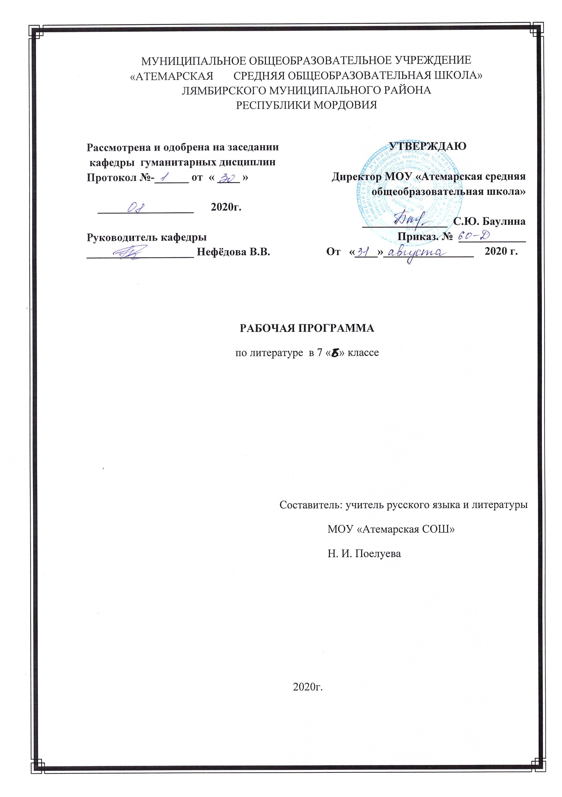

**Рабочая программа**

**по учебному курсу**

**«Английский язык»**

**7 класс**

Составитель: Фаттахова Галина Николаевна,

учитель английского языка

2020-2021 учебный год

**Пояснительная записка**

Данная рабочая программа составлена на основе положений и требований примерной программы по иностранному языку, базисного (образовательного) плана, авторской методической концепции курса “Rainbow English \ Радужный английский” (Афанасьева О. В., Михеева И. В., Языкова Н. В., Колесникова Е. А., Москва, «Дрофа», 2013 г.) и ориентирована на достижение планируемых результатов ФГОС основного общего образования.

В ней определены цели и содержание обучения английскому языку в основной школе, на основе которых отобран и организован материал в данных учебно-методических комплексах, предложено календарно-тематическое планирование с определением основных видов учебной деятельности обучающихся, а также представлены рекомендации по материально-техническому обеспечению предмета «Английский язык».

Учебно – методический комплект “Радужный английский” / “Rainbow English” для 7–го класса входит в состав завершённой предметной линии “Rainbow English \ Радужный английский” для 2 – 11 классов, которая охватывает начальную, основную и старшую школу, обеспечивая преемственность между различными этапами обучения английскому языку.

**Место курса в учебном плане**

Настоящая программа предусматривает изучение английского языка в 7 классе общеобразовательных учреждений. В соответствии с базисным (образовательным) планом курс рассчитан на 102 часа, включая резервные уроки, с расчётом по 3 учебных часа в неделю.

**Результаты обучения английскому языку в 7 классе**

Работа по учебно-методическим комплексам “Rainbow English” в 7 классе призвана обеспечить достижение следующих результатов.

**Личностные результаты**

* Формирование основ российской гражданской идентичности.
* Формирование целостного, социально ориентированного взгляда на мир.
* Формирование уважительного отношения к иному мнению, истории и культуре других народов.
* Овладение начальными навыками адаптации в динамично изменяющемся и развивающемся мире.
* Принятие и освоение социальной роли обучающегося, развитие мотивов учебной деятельности и формирование личностного смысла учения.
* Развитие самостоятельности и личной ответственности за свои поступки.
* Формирование эстетических потребностей, ценностей и чувств.
* Развитие этических чувств, доброжелательности и эмоционально-нравственной отзывчивости, понимания и сопереживания чувствам других людей.
* Развитие навыков сотрудничества со взрослыми и сверстниками в разных социальных ситуациях.
* Формирование установки на безопасный, здоровый образ жизни, наличие мотивации к творческому труду, работе на результат, бережному отношению к материальным и духовным ценностям.

**Метапредметные результаты**

* Овладение способностью принимать и сохранять цели и задачи учебной деятельности, находить средства ее осуществления.
* Освоение способов решения проблем творческого и поискового характера.
* Формирование умения планировать, контролировать и оценивать учебные действия в соответствии с поставленной задачей и условиями ее реализации.
* Формирование умения понимать причины успеха / неуспеха учебной деятельности и способности конструктивно действовать даже в ситуациях неуспеха.
* Освоение начальных форм познавательной и личностной рефлексии.
* Использование знаково-символических средств представления информации.
* Активное использование речевых средств и средств информационных и коммуникационных технологий для решения коммуникативных и познавательных задач.
* Использование различных способов поиска, сбора, обработки, анализа, организации, передачи и интерпретации информации в соответствии с коммуникативными и познавательными задачами и технологиями учебного предмета. Овладение логическими действиями сравнения, анализа, синтеза, обобщения, классификации по родовидовым признакам, установления аналогий и причинно-следственных связей, построения рассуждений, отнесения к известным понятиям.
* Овладение навыками смыслового чтения текстов различных стилей и жанров в соответствии с целями и задачами; осознанно строить речевое высказывание в соответствии с задачами коммуникации и составлять тексты в устной и письменной форме.
* Готовность слушать собеседника и вести диалог; готовность признавать возможность существования различных точек зрения и права каждого иметь свою; излагать свое мнение и аргументировать свою точку зрения и оценку событий.
* Определение общей цели и путей ее достижения; умение договариваться о распределении функций и ролей в совместной деятельности; осуществлять взаимный контроль в совместной деятельности, адекватно оценивать собственное поведение и поведение окружающих. Готовность конструктивно разрешать конфликты посредством учета интересов сторон и сотрудничества.
* Овладение начальными сведениями о сущности и особенностях объектов, процессов и явлений действительности (природных, социальных, культурных, технических и др.) в соответствии с содержанием конкретного учебного предмета. Овладение базовыми предметными и межпредметными понятиями, отражающими существенные связи и отношения между объектами и процессами.
* Умение работать в материальной и информационной среде основного общего образования (в том числе с учебными моделями).

**Предметные результаты**

В результате изучения английского языка в 7 классе ученик должен ***знать/понимать:***

1) основные значения лексических единиц (слов, словосочетаний); основные способы словообразования (аффиксация, словосложение, конверсия);

2) особенности структуры простых и сложных предложений; интонацию различных коммуникативных типов предложений;

3) признаки изученных грамматических явлений (видовременных форм глаголов, модальных глаголов и их эквивалентов, артиклей, существительных, степеней сравнения прилагательных и наречий, местоимений, числительных, предлогов);

4) основные формы речевого этикета (реплики – клише, оценочная лексика), принятые в стране изучаемого языка; знание владения иностранными языками в современном мире, особенности образа жизни, быта, культуры стран изучаемого языка (всемирно известные достопримечательности, выдающиеся люди и их вклад в мировую культуру), сходство и различия в традициях своей страны и стран изучаемого языка.

**Основное содержание учебного предмета**

**Блок 1. Школа**

Устные темы:

* Школа. Каникулы.
* Описание классной комнаты.
* Школьный день. Встречи выпускников.
* Содержимое школьного портфеля.
* Письменный стол.
* Система школьного образования в Великобритании.
* Школьные предметы.
* Правила поведения в школе

**Грамматика**: суффиксы -*еr,* -*у,* -*ly,* -*tion* для образования слов; Повторение Времен:

Present, Past, Future Simple; Present Perfect

**Лексика:** backpack, brush, chalk, dictionary, daybook, exercise book, glue, felt-tip (pen), paper, pencil case, pencil sharpener, paint, rubber, ruler, scissors, vacation, fall, soccer, pair, piece, mark, classmate, foreign, happen, loud,mistake,rule.

**Блок 2. Языкмира**

Устныетемы:

* Языкимира.
* Изучениеиностранногоязыка.
* Путешествия. Английскийязык.
* Уроканглийскогоязыка.
* Способы изучения английского языка

**Грамматика:**present perfect;суффиксы -*less*, -*ing* для образования производных слов;

фразовыйглагол hand;

**Лексика:**borrow, carry, develop, even, only, probably, tongue, vocabulary, air, follow, maybe, need, prefer, pronounce, sound, speech, such

**Блок 3. Факты об англоговорящих странах.**

Устные темы:

* США: основные факты.
* Города США.
* География США.
* Австралия. Города Австралии.
* Канберра.
* Животные Австралии.
* Страны и города Европы

**Грамматика:**неправильные глаголы; *present perfect* или *past simple;* суффикс –*ly;*

**Лексика:** border*,* chain *,*coast *,*flow *,*perfect*,* plain*,* stretch*,* valley*,* lily of the valley, branch,

desert, destroy, disease, empty, journey, leaf, sudden, suddenly, last ,lovely, manly, womanly

lonely, ugly, kindly, shapely.

**Блок 4. Живые существа вокруг нас**

Устные темы:

* 1 Мир птиц.
* Климатические и погодные условия обитания животных и растений.
* Мир животных.
* Мир насекомых.
* Сопоставление животного и растительного мира

**Грамматика**: *present perfect* и*past simple*; слова*other, others* и*another, present perfect progressive;*суффикс –*able*

**Лексика:** seagull, pigeon, swallow, nightingale owl, woodpecker magpie, starling, ostrich

Crow, penguin, another, breathe, common, hide, include, including insect, soil, species, support, since, oak, elm, beech,pine, fir, thistle, daffodil, shamrock, robin, lizard, blackbird, sunflower, bluebell, lily, water lily

**Блок 5.Экология**

* Флора и фауна России.
* Экология как наука.
* Защита окружающей среды.
* Тропические леса и проблема их исчезновения.
* Динозавры.
* Климат.
* Солнечная система.
* Загрязнение водных ресурсов

**Грамматика:** *present perfect* и*present perfect progressive*; словосочетанием*between you and те;*суффикс –*ment*

**Лексика:** behavior, environment, influence, nature, natural, number, person, study, survive

Ecology, danger, power, dumper, dump, factory, necessary, nowadays, pollute, pollution, pour

Protect, protection, waste, unpolluted, development agreement, enjoyment, payment, movement, disagree, disappear, disbelieve, dishonest, disagreement, discomfort.

**Блок 6.Здоровый образ жизни.**

* Фаст‑фуд. Макдоналдс.
* Внимательное отношение к здоровью.
* Продолжительность жизни.
* Болезни

**Грамматика:** суффиксы -*ness* и -*th*

**Лексика:** weakness, darkness, illness, ugliness, freshness, length, strength, width, warmth

Growth**,** cure**,** examine**,** habit**,** hard**,** patient**,** lose**,** swallow**,** weigh**,** weight.

**Календарно – тематическое планирование в 7 классе**

|  |  |  |  |  |
| --- | --- | --- | --- | --- |
| **№ урок п/п** | **Тема раздела, урока** | **Кол-во часов** | **Дата проведения занятия** | |
|  | **Блок 1. Школа** | **17** | **Плани-руемая** | **Фактичес-**  **кая** |
| 1 | Первый день в школе. | 1 |  |  |
| 2 | Встречи выпускников. Американизмы в английском языке. | 1 |  |  |
| 3 | Исчисляемые и неисчисляемые существительные, и употребление артиклей перед ними. | 1 |  |  |
| 4 | Введение и тренировка новой лексики. Слова piece, pair и употребление их в речи. | 1 |  |  |
| 5 | Школа в Великобритании. Введение новой лексики. | 1 |  |  |
| 6 | Употребление артиклей с некоторыми существительными. | 1 |  |  |
| 7 | Фразы школьного этикета. | 1 |  |  |
| 8 | Мояшкола. Слова, которыенужноразличать (to say , to tell, to talk, to speak). | 1 |  |  |
| 9 | Образование в Англии, Уэльсе, России. Употребление предлогов перед глаголами и прилагательными. | 1 |  |  |
| 10 | Единственный ребёнок в семье. Образование существительных при помощи суффикса –tion. |  |  |  |
| 11 | Фразовыйглагол talk спослеслогами into, back, over, out of. | 1 |  |  |
| 12 | Особенности использования названий учебных предметов и наук с буквой –s на конце слова. | 1 |  |  |
| 13 | Составление диалогов на тему «Моя школа». | 1 |  |  |
| 14 | В магазине школьных товаров. Выполнение лексико-грамматических упражнений в рабочих тетрадях. | 1 |  |  |
| 15 | Школьное расписание. Выполнение лексико-грамматических упражнений в рабочих тетрадях. | 1 |  |  |
| 16 | Контрольная работа №1 по разделу «Школа» | 1 |  |  |
| 17 | Проект «Моя школа». | 1 |  |  |
|  | **Блок 2. Язык мира** | **17** |  |  |
| 18 | Языки мира.Употребление артиклей с названиями языков. | 1 |  |  |
| 19 | Английский язык – язык общения. Настоящее совершенное время (ThePresentPerfectTense). | 1 |  |  |
| 20 | Третья форма неправильных глаголов. | 1 |  |  |
| 21 | Где говорят на английском языке? Интернациональные слова. | 1 |  |  |
| 22 | Языки мира. Неправильные глаголы (три формы). | 1 |  |  |
| 23 | Развитие английского языка. Глагольная presentperfect. | 1 |  |  |
| 24 | Различный английский язык. Наречия already, yet. | 1 |  |  |
| 25 | Английский язык в нашей жизни. | 1 |  |  |
| 26 | Словосочетания, помогающие говорить о том, что нам нравится или не нравится. | 1 |  |  |
| 27 | Особенности употребленияслова such. | 1 |  |  |
| 28 | Как использовать словари. Различие слов dictionary, vocabulary. | 1 |  |  |
| 29 | Словообразование при помощи суффиксов - less, ing. | 1 |  |  |
| 30 | Фразеологический глагол tohand с послеслогамиin, out, back, over. | 1 |  |  |
| 31 | Международный летний лагерь. Выполнение лексико-грамматических упражнений в рабочих тетрадях. | 1 |  |  |
| 32 | Английский – «сумасшедший» язык. Выполнение лексико-грамматических упражнений в рабочих тетрадях. | 1 |  |  |
| 33 | Контрольная работа №2 по разделу «Язык мира». | 1 |  |  |
| 34 | Проект «Язык мира». | 1 |  |  |
|  | **Блок 3. Факты об англоговорящих странах** | **17** |  |  |
| 35 | Некоторые факты англоговорящего мира. | 1 |  |  |
| 36 | Что мы знаем о США. Неправильные глаголы. | 1 |  |  |
| 37 | География США. Введение новой лексики. | 1 |  |  |
| 38 | Слова, которые следует различать (maybe, maybe). | 1 |  |  |
| 39 | Города США.Неправильные глаголы. | 1 |  |  |
| 40 | Австралия. Введение новой лексики. | 1 |  |  |
| 41 | Города Австралии. Маркеры времён pastsimple и presentperfect. | 1 |  |  |
| 42 | Английские слова и словосочетания, которые выражают удивление. | 1 |  |  |
| 43 | Животный мир Австралии. Введение новой лексики. | 1 |  |  |
| 44 | США и Австралия.*.* | 1 |  |  |
| 45 | Страны, языки и национальности.Артикли с названиями наций. | 1 |  |  |
| 46 | Фразовыйглагол to give спослеслогами out, away, back, up. | 1 |  |  |
| 47 | Словообразование при помощи суффиксов – ly. | 1 |  |  |
| 48 | Джексон Хоул. Выполнение лексико-грамматических упражнений в рабочих тетрадях. | 1 |  |  |
| 49 | Страна львов. Выполнение лексико-грамматических упражнений в рабочих тетрадях. | 1 |  |  |
| 50 | Контрольная работа №3 по разделу «Факты об англоговорящих странах». | 1 |  |  |
| 51 | Проект «Англоговорящие страны». | 1 |  |  |
|  | **Блок 4. Живые существа вокруг нас.** | **17** |  |  |
| 52 | Живые существа вокруг нас. Введение новой лексики. | 1 |  |  |
| 53 | Мир птиц. Простое прошедшее и настоящее совершенное время.. | 1 |  |  |
| 54 | Слова, которые следует различать (other и another). | 1 |  |  |
| 55 | Животный мир.Употребление артиклей со словами other и another. | 1 |  |  |
| 56 | Животные и растения. Введение новой лексики. | 1 |  |  |
| 57 | Слова, которые следует различать (earth, land, ground, soil). | 1 |  |  |
| 58 | Язык птиц. Настоящее совершённое продолженное время (ThePresentPerfectProgressive). | 1 |  |  |
| 59 | Мир обезьян. Введение новой лексики. | 1 |  |  |
| 60 | Поздравление людей с различными событиями | 1 |  |  |
| 61 | Мир насекомых. Местоимения someone, somebody. | 1 |  |  |
| 62 | Флора и фауна Британских островов. | 1 |  |  |
| 63 | Фразовый глагол tomake с послеслогамиup, off, out. | 1 |  |  |
| 64 | Словообразование при помощи суффикса – able. | 1 |  |  |
| 65 | Чарльз Дарвин. Выполнение лексико-грамматических упражнений в рабочих тетрадях. | 1 |  |  |
| 66 | ДжеральдДаррел: друг всех животных. Выполнение лексико-грамматических упражнений в рабочих тетрадях. | 1 |  |  |
| 67 | Контрольная работа №4 по разделу «Живые существа вокруг нас». | 1 |  |  |
| 68 | Проект «Живые существа вокруг нас». | 1 |  |  |
|  | **Блок 5. Экология** | **17** |  |  |
| 69 | Экология как наука. Особенности употребления PresentPerfectTense. | 1 |  |  |
| 70 | Сохраним природу России. | 1 |  |  |
| 71 | Природа и экология. Введение новой лексики. | 1 |  |  |
| 72 | Защита окружающей среды. Введение новой лексики. | 1 |  |  |
| 73 | Слова a few, a number of , several , a little. | 1 |  |  |
| 74 | Личные и возвратные местоимения. | 1 |  |  |
| 75 | Окружающая среда. Введение новой лексики. | 1 |  |  |
| 76 | Климат. Различиевремён present perfect и present perfect progressive. | 1 |  |  |
| 77 | Необычные эмблемы. Введение новой лексики. | 1 |  |  |
| 78 | Фразы для объяснения, как выполнять определённые действия. | 1 |  |  |
| 79 | Слова, которые следует различать (between, among). | 1 |  |  |
| 80 | Загрязнение воды. Словообразование при помощи суффикса – ment, префикса dis-. | 1 |  |  |
| 81 | Фразовыйглагол to take спослеслогами down, off, in, up. | 1 |  |  |
| 82 | Озеро Байкал. Выполнение лексико-грамматических упражнений в рабочих тетрадях. | 1 |  |  |
| 83 | Сохраним природу вместе. Выполнение лексико-грамматических упражнений в рабочих тетрадях. | 1 |  |  |
| 84 | Контрольная работа №5 по разделу «Экология». | 1 |  |  |
| 85 | Проект «Экология». | 1 |  |  |
|  | **Блок 6. Здоровый образ жизни.** | **17** |  |  |
| 86 | Здоровый образ жизни. Введение новой лексики. | 1 |  |  |
| 87 | Фаст-фуд. Особенности употребления слова enough с различными частями речи. | 1 |  |  |
| 88 | Особенности употребления наречий too, enough. | 1 |  |  |
| 89 | Слова, которые следует различать (what, how). | 1 |  |  |
| 90 | Секреты долголетия. Введение новой лексики. | 1 |  |  |
| 91 | Здоровый образ жизни. Синонимы pain, ache. | 1 |  |  |
| 92 | На приеме у врача. | 1 |  |  |
| 93 | Восклицательные предложения оценки событий в диалогической речи. | 1 |  |  |
| 94 | На приёме у врача. Введение новой лексики. | 1 |  |  |
| 95 | Пирамида питания. Особенности употребления слов such, so*.* | 1 |  |  |
| 96 | Словообразование при помощи суффикса – ness. | 1 |  |  |
| 97 | Фразовыйглагол to stay спослеслогами away (from), up, off, together. | 1 |  |  |
| 98 | Сладкоежка. Выполнение лексико-грамматических упражнений в рабочих тетрадях. | 1 |  |  |
| 99 | Контрольная работа №6 по разделу «ЗОЖ». | 1 |  |  |
| 100 | Проект «ЗОЖ». | 1 |  |  |
| 101 | Итоговая контрольная работы за курс 7 класса. | 1 |  |  |
| 102 | Итоговый урок по изученным темам за год. | 1 |  |  |
|  | Всего: | **102** |  |  |